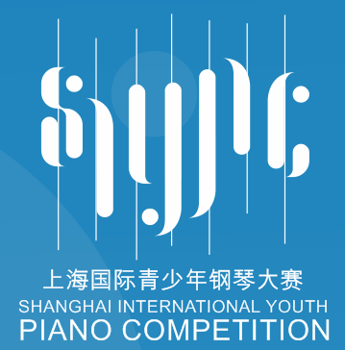
第九届上海国际青少年钢琴大赛
THE 9TH CHINA SHANGHAI INTERNATIONAL PIANO COMPETITION
成都赛区 报名表

姓名 |  |  | 年龄 |  |  | 性别 |  | 出生年月
文化程度
有效证件
联系电话
电子邮件
曾获奖及年份
参赛组别（在组别前打勾）：
- 非专业院校组： □幼儿组（3-5岁） □儿童A组（6-7岁） □儿童B组（8-10岁）
□少年A组（11-12岁） □少年B组（13-15岁） □青年A组（16-18岁）
□青年B组（19-25岁）
- 专业院校组： □少年组（11-15岁） □青年组（16-25岁）
- 中国作品组： □儿童组（6-10岁 ） □少年组（11-15岁） □青年组（16-25岁）
- 四手联弹、双钢琴组：□儿童组（6-10岁） □少年组（11-15岁） □青年组（16-25岁）
参赛曲目 |  | 1
钢琴导师姓名 |  |  |  |  | 联系电话
监护人姓名 |  |  |  |  | 联系电话
◆选手自愿报名参赛，遵守活动章程和守则
◆核对身份证或户口薄，并由核对人签字确认。
◆专业选手在专业□内打√，业余选手在业内□打√。
◆详细填写报名表，内容准确、字迹端正。

2016年 月 日

